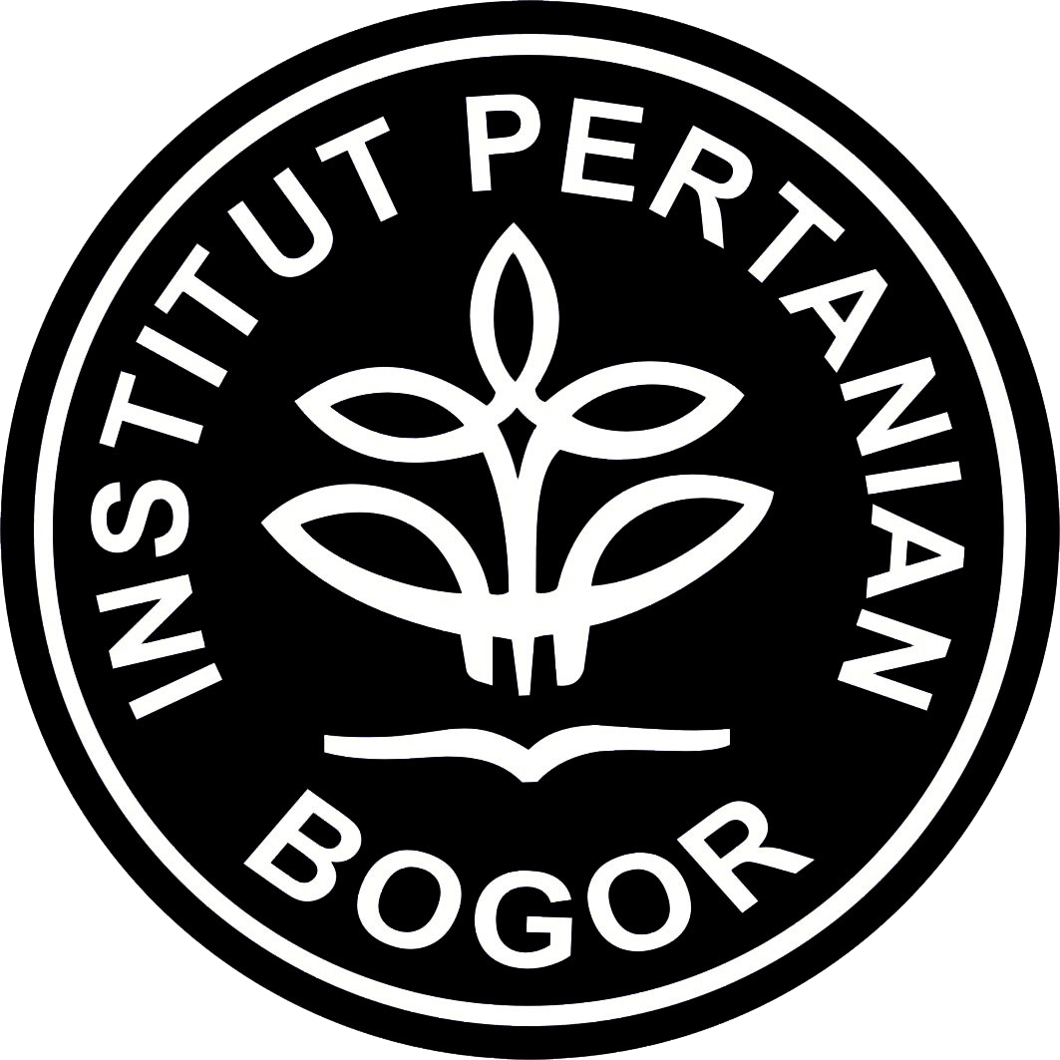

PROGRAM KREATIVITAS MAHASISWA

PENGELOLAAN SAMPAH RUMAH TANGGA TERPADU DENGAN KONSEP ZERO WASTE SEBAGAI SOLUSI PERMASALAHAN SAMPAH KOTA JAKARTA

BIDANG KEGIATAN:
PKM-GT

Diusulkan oleh:
Rachmat Aditya (F14061994/2006)
Cartam (F14080010/2008)

INSTITUT PERTANIAN BOGOR
BOGOR
2011
HALAMAN PENGESAHAN USUL PKM-GT

- Judul Kegiatan : Pengelolaan Sampah Rumah Tangga Terpadu
dengan Konsep Zero Waste Sebagai Solusi
Permasalahan Sampah Kota Jakarta
- Bidang Kegiatan : ( ) PKM-AI ( √ ) PKM-GT
- Ketua Pelaksana Kegiatan
- Nama Lengkap : Rachmat Aditya
- NIM : F14061994
- Departemen : Teknik Mesin dan Biosistem
- Institut : Institut Pertanian Bogor
- Alamat Rumah/No HP : Jl. Balio no. 23, Dramaga, Bogor Barat, Jawa
Barat/085697090949
- Alamat email : rachmat_gaptek@yahoo.com
- Anggota Pelaksana Kegiatan : 1 orang
- Dosen Pendamping
- Nama Lengkap dan Gelar : Dr. Ir. Arief Sabdo Yuwono, M.Sc
- NIP : 19660321 199003 1 012
- Alamat Rumah/No HP : Jl. Gardu dalam Rt/Rw 02/01 Marga Jaya,
Bogor, Jawa Barat/081311210100
Bogor, 28 Februari 2011
Menyetujui,
Ketua Departemen Teknik Mesin Ketua Pelaksana Kegiatan
dan Biosistem

(Dr. Ir. Desrial, M. Eng) (Rachmat Aditya)
NIP. 19661201 199103 1 004 NIM. F14061994
Wakil Rektor Bidang Akademik Dosen Pendamping
dan Kemahasiswaan

(Prof. Dr. Ir. Yonny Koesmaryono, MS) (Dr. Ir. Arief Sabdo Yuwono, M.Sc)
NIP. 19581228 198503 1 003 NIP. 19660321 199003 1 012

KATA PENGANTAR

Tiada kata yang bisa diucapkan selain syukur kepada Allah SWT atas terselesaikannya penyusunan karya tulis ini. Karya tulis ini berjudul Pengelolaan Sampah Rumah Tangga Terpadu dengan Konsep Zero Waste Sebagai Solusi Permasalahan Sampah Kota Jakarta.
Karya tulis ini disusun dalam rangka memenuhi persyaratan Program Kreatifitas Mahasiswa Gagasan Tertulis (PKM-GT) tahun 2011. Selain itu juga, karya tulis ini bisa dijadikan sebagai referensi untuk mengembangkan pengelolaan sampah agar tidak timbul masalah akibat sampah.
Penulis sadar bahwa tanpa dukungan dan dorongan dari semua pihak yang membantu, karya tulis ini tidak mungkin ada. Untuk itu penulis berterima kasih kepada:
- Bapak Dr. Ir. Arief Sabdo Yuwono, M.Sc sebagai bimbingan dan arahannya kepada penulis selama penyusunan karya tulis ini.
- Orang tua atas doa dan kasih sayangnya sehingga penulis dapat terus berkarya untuk Agama, Bangsa dan Keluarga.
- Semua pihak yang terlibat dalam pembuatan karya tulis ini,
Penulis menyadari dalam pembuatan karya tulis ini masih terdapat kekurangan, untuk itu penulis mohon maaf yang sebesar-besarnya. Saran dan kritik dari pembaca sangat penulis harapkan sebagai masukan yang sangat berharga untuk perbaikan dimasa mendatang. Harapan penulis, semoga karya tulis ini dapat berguna dan memberi manfaat bagi kita semua.

Bogor, Februari 2011

Penulis
DAFTAR ISI

HALAMAN PENGESAHAN ii
KATA PENGANTAR iii
DAFTAR ISI iv
DAFTAR GAMBAR v
DAFTAR LAMPIRAN v
PENDAHULUAN 1
Latar Belakang 1
Tujuan 2
Manfaat 2
GAGASAN 2
Sampah 2
Pengelolaan Sampah 3
Tempat Pembuangan Akhir (TPA) 4
Biogas Berbahan Dasar Sampah Organik 4
Pupuk kompos 5
Penerapan Konsep Zero Waste dalam Pengelolaan Sampah Terpadu 6
Pemisahan Sampah di Tingkat Rumah Tangga 6
Proses Pengangkutan Sampah 8
TPS dan Pengangkutannya menuju TPA 9
TPA Termodifikasi 10
KESIMPULAN 12
DAFTAR PUSTAKA 12
LAMPIRAN 14

DAFTAR GAMBAR

Gambar 1. Proses pembentukan biogas 5
Gambar 2. Skema pengelolaan sampah dengan konsep zero waste 7
Gambar 3. Peluncuran gerobak modifikasi di daerah Menteng, Jakarta 8
Gambar 2. Skema tata letak zona pada TPA termodifikasi 10

DAFTAR LAMPIRAN

Lampiran 1. Daftar Riwayat Hidup Anggota Tim 14
Lampiran 2. Daftar Riwayat Hidup Dosen Pendamping 16

